EXMO. SR. PRESIDENTE DA CÂMARA MUNICIPAL DE SUMARÉ

Indico ao Exmo. Senhor Prefeito Municipal, junto ao departamento competente, no sentido de viabilizar retirada de galhos na Rua Maria Adelina Giometi França, na altura do número 507, Parque João de Vasconcelos.

**Justificativa:** Tal indicação se justifica tendo em vista a grande quantidade de galhos ocasionando bloqueio de parte da rua, que caíram devido aos recentes temporais.

Sala de Sessões, 04 de outubro de 2021.

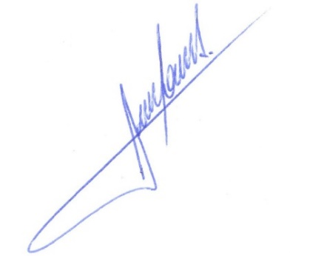

**RODRIGO DORIVAL GOMES**

Vereador

Cidadania